### Вы только посмотрите, какие трудяги‍

Вы только посмотрите, какие трудяги👯‍♂

Это наши ребята из Мультстудии трудятся над мультфильмом😤  
Все отдыхают после уроков на диване, а наши работяги трудятся, снимают, дорабатывают не достающие моменты будущего мультфильма, стараются👏👏👏

Молодцы, так держать💪  
Очень ждём ваш мультфильм✨

[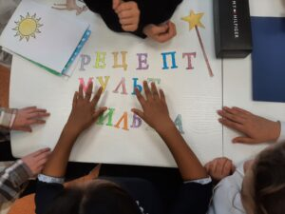](http://omutinsk1.ru/wp-content/uploads/2023/10/1-37.jpg) [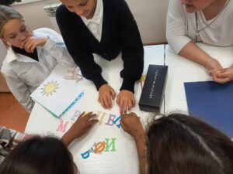](http://omutinsk1.ru/wp-content/uploads/2023/10/2-31.jpg) [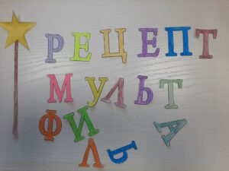](http://omutinsk1.ru/wp-content/uploads/2023/10/3-28.jpg) [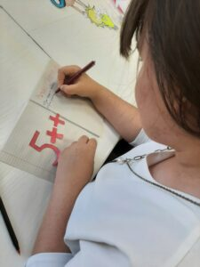](http://omutinsk1.ru/wp-content/uploads/2023/10/4-24.jpg) [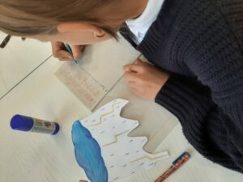](http://omutinsk1.ru/wp-content/uploads/2023/10/5-18.jpg) [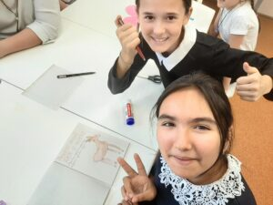](http://omutinsk1.ru/wp-content/uploads/2023/10/6-9.jpg) [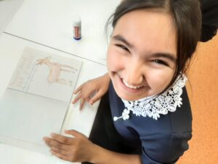](http://omutinsk1.ru/wp-content/uploads/2023/10/7-5.jpg) [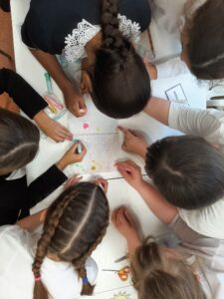](http://omutinsk1.ru/wp-content/uploads/2023/10/8-2.jpg)